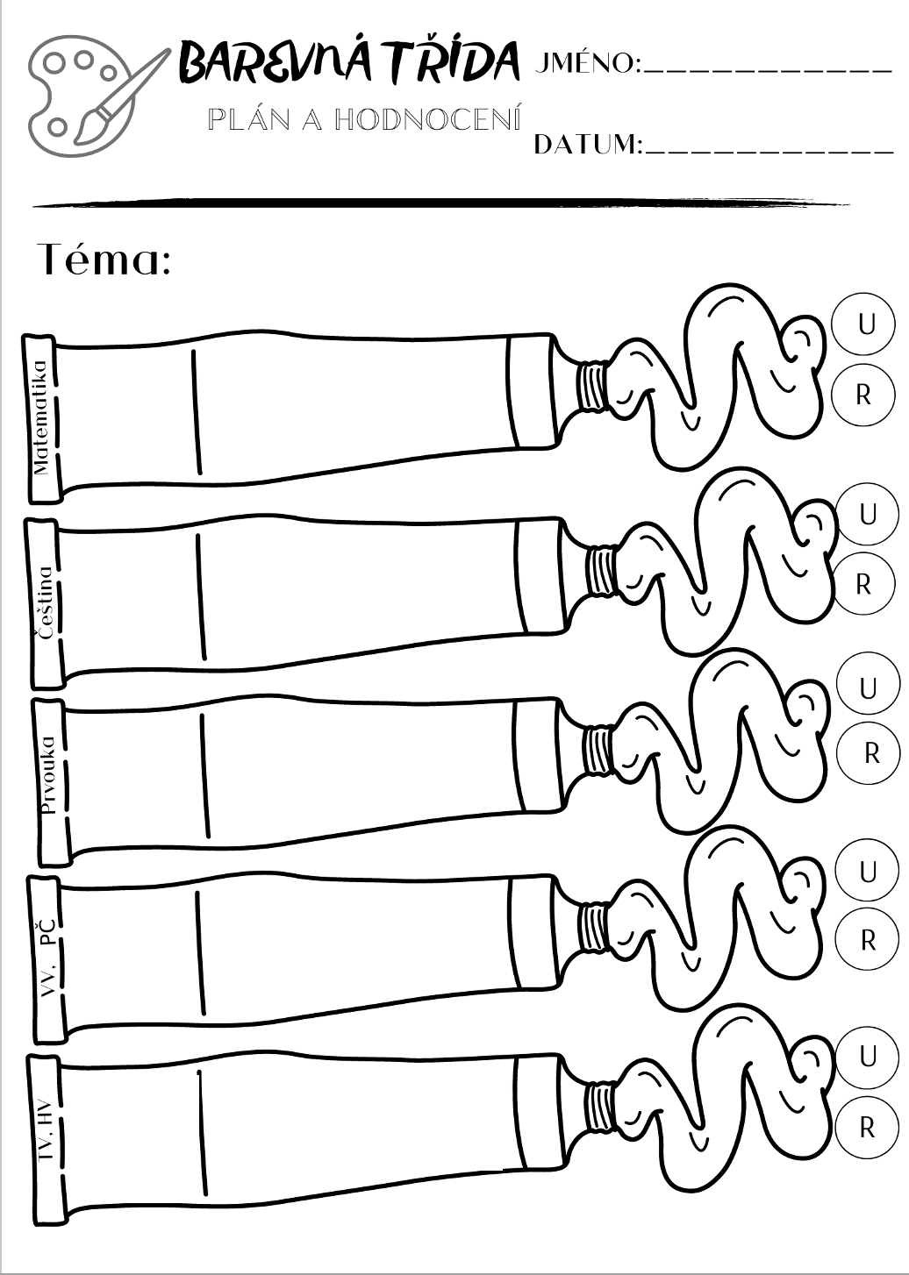
ß
Učebnice: str. 73 - 80, PS 2: str. 9-13
Písanka 2: str. 4-7
Gramatika – opakování
Literatura – plynulé čtení s porozuměním, Psaní – čitelné a úhledné tvary písmen
Sloh – Dopis, popis zvířete

Znám způsob sčítání a odčítání do 100 s přechodem 10.
Učebnice 2 str. 8 -15 Sčítání a odčítání do 100 s přechodem 10.
Geometrie-jednotky délky, úsečky str. 16 - 19

Učebnice: str. 47-49, PS: str. 29 - 31

Způsob života
Místo ovlivňuje život lidí

Napsal/a jsem dopis.
Dokážu popsat různé krajiny a místa, kde lidé žijí.
Tv: Organizace a bezpečnost
Hv: melodie, pohyb melodie

Vím, jaká pravidla platí během hodin Tv.
Tvořil/a jsem akvárium
Akvárium
9. – 20. 3. 2026
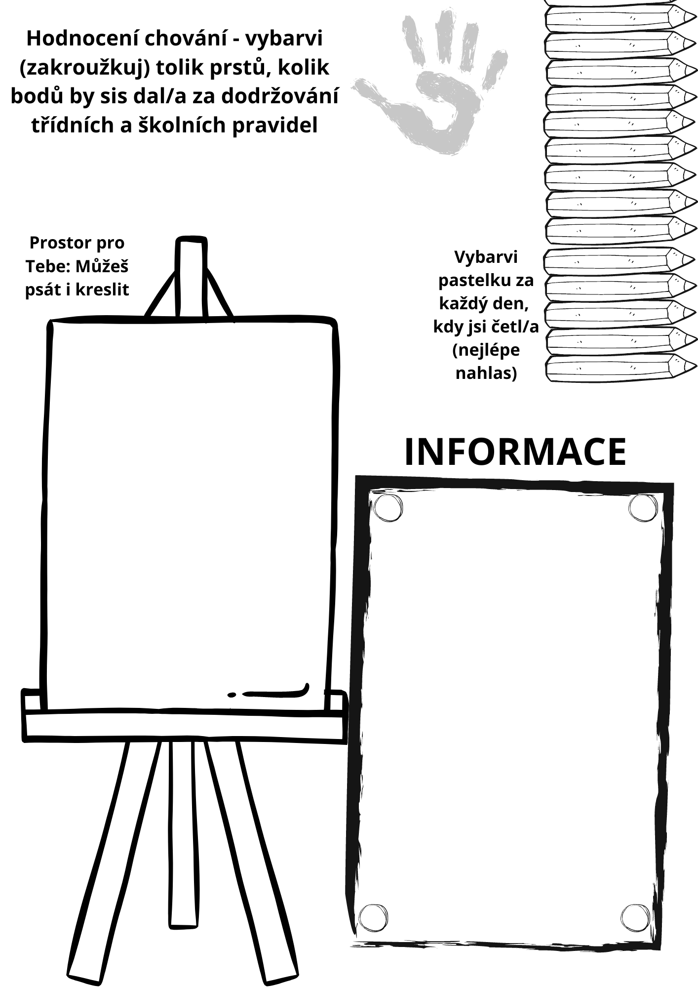
ß
16. 3. Jarní koncert – Český Brod
23. – 27. 3. Projektový týden – Lidské tělo
26. 3. – Noc s Andersenem
2. – 6. 4. – Velikonoční prázdniny

Budeme psát menší průběžné testíky, nebo diktát. Vždy je dětem oznámím s předstihem.
Každý den aspoň chvilku nahlas čteme .
Sledujte prosím bakaláře, kde budou aktuální organizační informace a informace k akcím.
Markéta Musilová

